TICH-3: acid tranexamic for intracerebral hemorrhage

TICH-3 EU CTIS: 2022-500587-35-01
Promotor: University of Nottingham
IP principal: Nikola Sprigg
IP centro: David Rodríguez Luna

C802: Hospital Universitari Vall d'Hebron, Barcelona
Objetivo principal: Evaluar la efectividad clínica del ácido tranexámico después de la HIC y determinar si el ácido tranexámico debe usarse en la práctica clínica.
Objetivo primario: Evaluar el efecto del ácido tranexámico en la mortalidad precoz (≤7 días)
Objetivo secundario: Evaluar el efecto del ácido tranexámico sobre la dependencia funcional a los 6 meses de la HIC.

Consentimiento: está permitido el consentimiento de urgencias (oral con registro en HC y después se debe firmar el CI paciente/familiar)
Randomización: no hay aplicativo como tal. Coger el kit de medicación con menor número (NÚMERO DEL KIT).
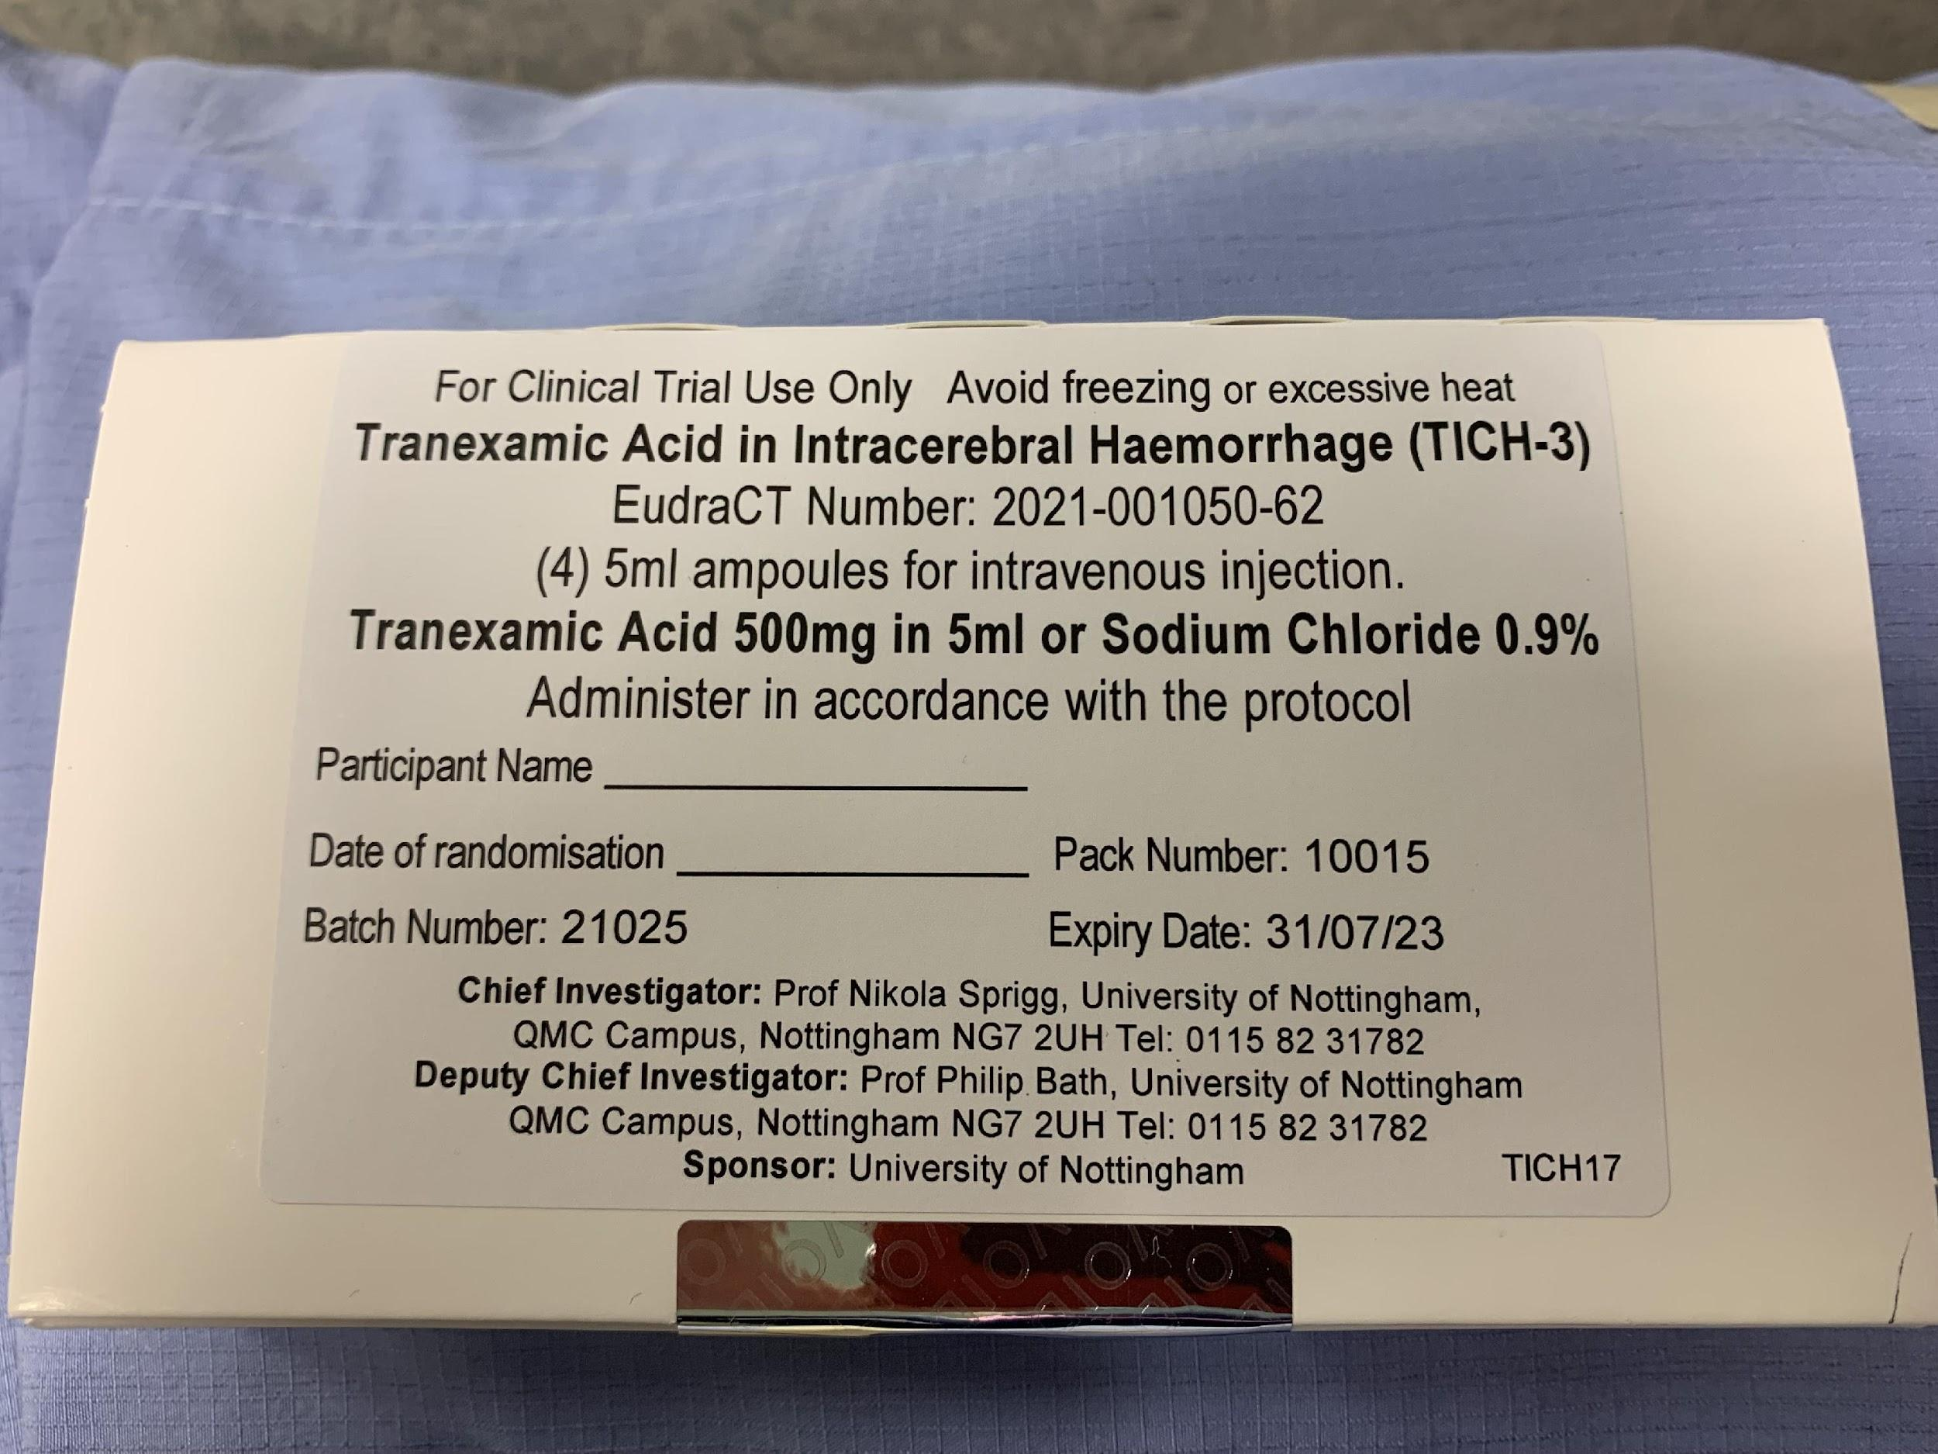

** Después, cuando se pueda, entrar en el código QR y registrar la randomización mediante la introducción del kit del fármaco + iniciales del paciente + iniciales del investigador que ha incluido el paciente
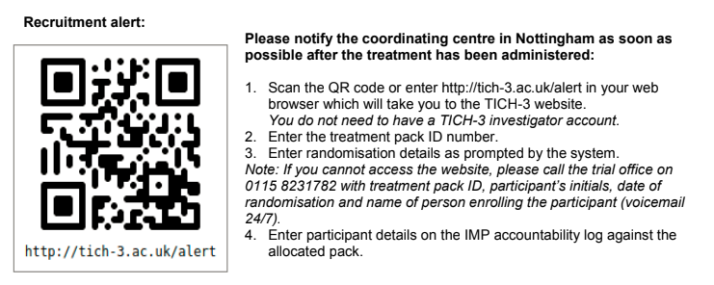

Intervención: Ac. tranexámico vs. placebo
Administración del fármaco (está en la NEVERA DE ENSAYOS):
Ácido tranexámico (no es necesario almacenar en nevera, temperatura ambiente)
BOLUS: 1g ac. tranexámico en 100mL de SF, a pasar en 10 minutos
PERFUSIÓN: 1 g ac. tranexámico a diluir en 250 ml durante 8 horas
** administrar brazo contrario al tratamiento antihipertensivo / rev ACO
Independientemente del fármaco de estudio, realizar tratamiento de la PA y se puede administrar reversores ACO si HIC en relación a anticoagulación
Seguimiento del paciente durante el estudio: hasta los 6 meses post HIC, visitas telefónicas.
Criterios de inclusión:
- HIC aguda espontánea, confirmada en TC (pacientes con solo IVH, no incluir)
- <4.5h de evolución desde el inicio de los síntomas o de última vez visto normal
- Pacientes que tomen anticoagulantes orales de acción directa, pueden incluirse (incluso con reversión con complejo protrombínico o idarucizumab)
Criterio de exclusión:
- Volumen HIC >60mL
- Coma severo (escala de coma de Glasgow <5)
- Indicación conocida para el tratamiento de ácido tranexámico (por ejemplo, lesión cerebral traumática).
- Contraindicación para el ácido tranexámico según criterio del equipo médico que lo trate. Es decir, cuando la contraindicación supere el riesgo de administrar TXA a un paciente como tratamiento de emergencia de la HIC:
a. Convulsiones activas
b. Diagnóstico actual de trombosis venosa o arterial aguda
c. Hipersensibilidad al ácido tranexámico o suero fisiológico normal
- Pacientes con causa secundaria conocida, como malformación arteriovenosa, aneurisma, tumor. No es necesario excluir una anomalía estructural subyacente antes de la inclusión, pero si es conocida, no se debe incluir a estos pacientes.
- Paciente en tratamiento con anticoagulación terapéutica con acenocumarol/warfarina o heparina de bajo peso molecular en el momento de la inclusión. No se excluirá a los pacientes que toman anticoagulantes orales de acción directa.
- Limitación del esfuerzo terapéutico o cuidados paliativos (final de la vida) con retirada del tratamiento activo

RESUMEN VISITAS
Visita randomización: práctica clínica habitual (TC, AngioTC / tto PA/ rev ACO si aplica) + administración fármaco estudio + EQ-5D
24h - TC de control como protocolo de nuestro centro
Visita 7d: exploración neurológica, SAES, registrar fecha y destino al alta, etiología de la HIC, mRS
Visita 180d - realizada por VH-centro coordinador:
- mRS
- EQ-5D
- Escala AD-8 cognitiva

Visita de inclusión en el ENSAYO CLÍNICO TICH-3 (ácido tranexámico vs. placebo en pacientes con HIC aguda)
Fecha: , Hora:

Cumpliendo todos los criterios de inclusión y ninguno de exclusión, se explica al paciente o al familiar el estudio TICH-3 y se le concede tiempo para resolver dudas. El paciente/familiar acepta participar en el estudio y firma el consentimiento ICF, V.2, del 21/03/2023 y se le entrega copia (fecha: __/__/___) antes de la realización de ningún procedimiento del estudio. Se procede a la inclusión en el estudio.

Paciente de XX años, caucásico, no hispano/latino. Presenta antecedentes médicos de………. y quirúrgicos ……...

Hábito tabáquico: No/Si (cig/día durante XX años)
mRS previo: ….
Escala EQ-5D previa: ___

Consulta por cuadro de inicio hoy ( o fecha xx/xx/2024 ) a las ...: … h (o incluir hora de la última vez visto normal) por alteración del lenguaje, PFSN I y hemiparesia izquierda. No episodios previos similares. Niega otra sintomatología

A su llegada hospitalaria, presenta (____h): PA: _ /__ mmHg, FC: ___ lpm, FR: ___ rpm, Tª: ºC. Exploración física: _____ . Talla: _____ . Peso: _____kg.

Exploración neurológica: GCS: O /V /M (detallar puntuaciones parciales y total). Vigil, atento y orientado. No alteraciones del lenguaje. No alteraciones campimétricas. MOEs normales, sin nistagmo. Balance motor normal. No alteraciones sensibilidad táctil. No dismetrías. Marcha normal. NIHSS ……

-TC craneal/AngioTC: ___ (indicar localización, lateralización, volumen HIC con ABC/2 y puntuación en escala HIV y si hay presencia de spot sign)

Hora 0: se aleatoriza al paciente y se inicia el tratamiento mediante bolus y perfusión continua durante 8h.
Hora incio bolus: ____;
Hora de inicio de la perfusión:
Identificación Kit de medicación administrado:

Visita 7D: ensayo clínico TICH-3
Fecha: , Hora:

Exploración neurológica en el día 7:
PA (2 mediciones):
GCS: O /V /M (detallar puntuaciones parciales y total)
NIHSS:
El paciente ha sido dado de alta a_______ (destino alta)
mRS al alta: _____ (si mRS 6, especificar fecha de la muerte)
AEs/ SAEs: (detallar grado AE/SAE, fecha de inicio y fin, y si existe o no relación con el fármaco del estudio).
Etiología de la HIC:

Visita 180D: ensayo clínico TICH-3
- mRS 180d: (si mRS 6, especificar fecha de la muerte)
- Escala EQ-5D
- Escala AD-8 cognitiva

